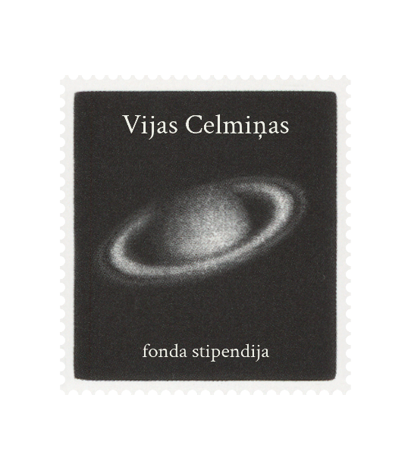
Pieteikuma veidlapa Vijas Celmiņas fonda stipendijai
Pretendenta
Vārds, uzvārds:
Adrese:
Telefons:
E-pasts:

Īss pieteikuma apraksts latviešu valodā* (maksimālais zīmju skaits – 1500):

Īss pieteikuma apraksts angļu valodā* (maksimālais zīmju skaits – 1800):
* Lūdzu sniedziet īsu pieteikuma aprakstu, pamatojot, kāpēc stipendija ir nepieciešama, un aprakstiet tās plānoto izlietojumu.

Iesniedzot pieteikumu, piekrītu savu personas datu apstrādei dalībai Vijas Celmiņas fonda stipendijas konkursā un apliecinu, ka esmu iepazinies ar personas datu apstrādes noteikumiem konkursa Nolikumā.

Vārds, uzvārds ____(paraksts)**_______________ Datums __***______________

** Dokuments parakstīts ar drošu elektronisko parakstu.
*** Dokumenta datums – elektroniskā parakstā norādītais laika zīmoga datums.

Personas datu apstrādes Pārzinis ir Latvijas Nacionālais mākslas muzejs, vienotais reģistrācijas Nr. 90001033633, juridiskā adrese: Jaņa Rozentāla laukums 1, Rīga, LV-1010, tālrunis: +371 67 325 051. Papildu informācija pieejama LNMM tīmekļvietnē privātuma politikā un konkursa Nolikumā.

